MUKJIZAT DAN PEKABARAN INJIL
KAJIAN HERMENEUTIK INJIL MARKUS 16:17-18 DAN
IMPLEMENTASINYA BAGI ORANG PERCAYA MASA KINI
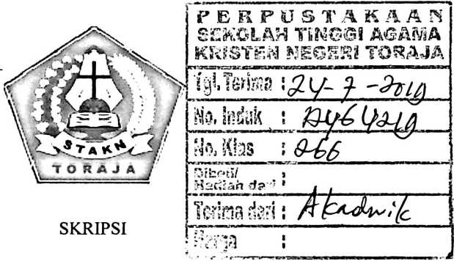
Diajukan Kepada Sekolah Tinggi Agama Kristen Negeri (STAKN) Toraja untuk
Memenuhi Salah Satu Syarat Memperoleh Gelar Sarjana Teologia (S.Th.)
YULIANA BANNE KARUA
20133735
JURUSAN TEOLOGI KRISTEN
SEKOLAH TINGGI AGAMA KRISTEN NEGERI (STAKN) TORAJA
2017

Judul | : Mukjizat dan Pekabaran Injil
Judul Proposal | : Kajian Hermeneutik Injil Markus 16:17-18 dan  Implementasinya bagi Orang Percaya Masa Kini
diajukan oleh | •
Nama  Nirm  Jurusan | : Yuliana Banne Karua  : 20133735  : Teologi Kristen

Setelah diteliti ulang dan diperbaiki menurut saran dari dosen pembimbing,
maka skripsi ini dinyatakan telah memenuhi syarat untuk dipertanggungjawabkan
dalam ujian skripsi jurusan Teologi Kristen STAKN Toraja.
Mengkendek, 02 Oktober 2017
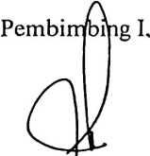
Salmon Panjantung, M.Th
NIP:197607272006041001
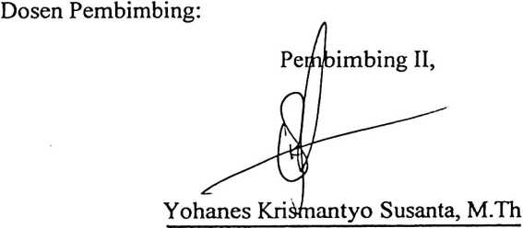
HALAMAN PENGESAHAN
Judul : Mukjizat dan Pekabaran Injil
Kajian Hermeneutik Injil Markus 16:17-18 dan
Implementasinya Bagi Orang Percaya Masa Kini
Disiapkan oleh :
Nama : Yuliana Banne Karua
NIRM : 20133735
Jurusan : Teologi Kristen
Dibimbing oleh :
1. Salmon Pamantung, M.Th.
2. Yohanes Krismantyo Susanta, M.Th.
Telah dipertahankan oleh penulis di depan Dewan Penguji dalam proses
ujian skripsi Strata satu (SI) yang diselenggarakan oleh Sekolah Tinggi Agama
Kristen Negeri (STAKN) Toraja pada tanggal 09 Oktober 2017, dinyatakan lulus
denga nilai A-, dan diyudisium pada tanggal 11 Oktober 2017.
Dewan Penguji
Penguji I,
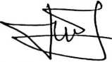
Pjenguji H,
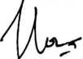
Dr. Calvin Sholla Rupa, M.Th
NIP. 198210182011011004
JamesrAnperson Lola, M.Th.
NIP. 198;
06232015031003
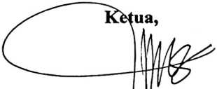
Tri Oktavia Hairtati Silaban, M.Th.
NIP. 198110(j32008012009
>- -^<Menge jajiui:
Panitia Ujian
Sekretaris
pe, M.Th.
Naomi S
NIP. 197611232007012016


Toraja,
Salmon Pamantung, M.Th.
<C^NIP.;'l 97607272006041001
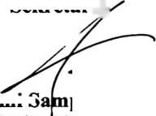

ABSTRAK
Yuliana Banne Karua. Judul Skripsi “Mukjizat dan Pekabaran
Injil,” dengan subjudul “Kajian Hermeneutik Injil Markus 16:17-18 dan
Implementasinya Bagi Orang Percaya Masa Kini.” Dibimbing oleh
Salmon Pamantung, M.Th selaku pembimbing satu dan Yohanes
Krismantyo Susanta, M.Th selaku pembimbing dua.
Adapun tujuan dari tulisan ini adalah untuk menguraikan makna
teks Markus 16:17-18 dan implementasinya bagi orang percaya masa kini.
Penulis memulai dengan gambaran umum terhadap kitab Markus secara
umum dan melakukan study eksegesis atau kajian Hermeneutik teks
Markus 16:17-18 dengan menggunakan pendekatan Kritik Kanonik,
selanjutnya dipaparkan juga bagamaimana seharusnya gereja atau orang
percaya memahami misi dan Mukjizat berdasaran teks tersebut dan
diakhiri dengan kesimpulan untuk memaparkan secara singkat apa yang
diperoleh dari penelitian ini.
Jika pada awalnya pemahaman tentang “tanda-tanda” yang
menyertai orang percaya dalam Markus 16:17-18 dipahami sebagai suatu
tanda yang seharusnya menyertai semua orang percaya termasuk pada
masa kini, namun setelah dilakukan eksegese dengan pendekatan
hermenutik kritik kanonik, makna yang sebenarnya teks tersebut ialah
tentang kuasa yang Kristus berikan kepada semua orang percaya untuk
menjadi saksinya di tengah-tengah dunia ini. Kristus memberikan kuasa
tidak semuanya sama seperti yang diungkapkan dalam Markus 16:17-18,
tetapi masing-masing orang percaya diperlengkapi dengan karunia masing-
masing, karena itu gereja harus menjalankan tugasnya yaitu menjadi saksi
Kristus karena Kristus yang mengutus maka Kristus jugalah yang akan
memperlengkapi gereja atau orang percaya dengan kuasa-Nya sendiri.
viii

